**教材指定、审核流程具体操作步骤**

**指定教材流程图**

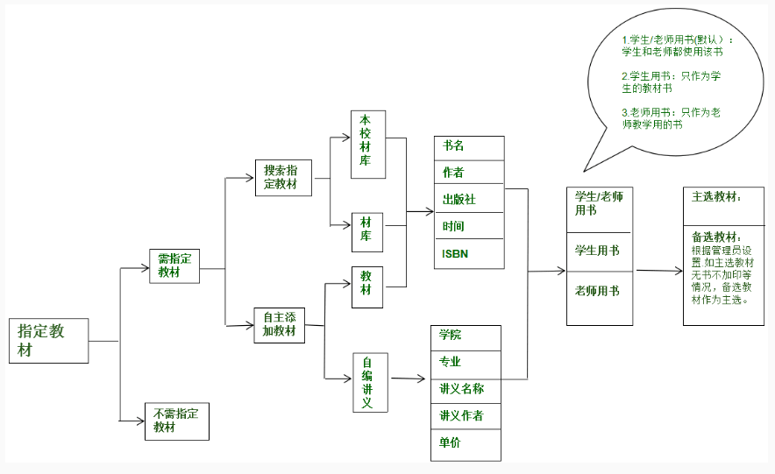

**流程图需要修改的地方：1、平台已经合并“本校材库和材库”2、备选教材已经取消**

**指定教材操作演示**

**1、登录**

打开浏览器，输入网址：[www.caicool.cn](http://www.caicool.cn) ，输入账号、密码登录，即可进入指定教材页面，如图所示：

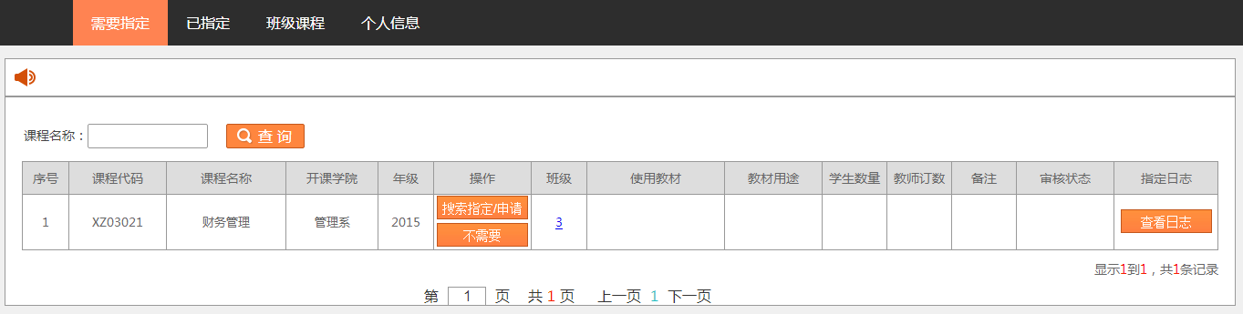

**2、课程名称的查询**

指定教材页面，输入课程名称，点击“查询”可查到对应的课程，可对该课程指定教材，如图所示：

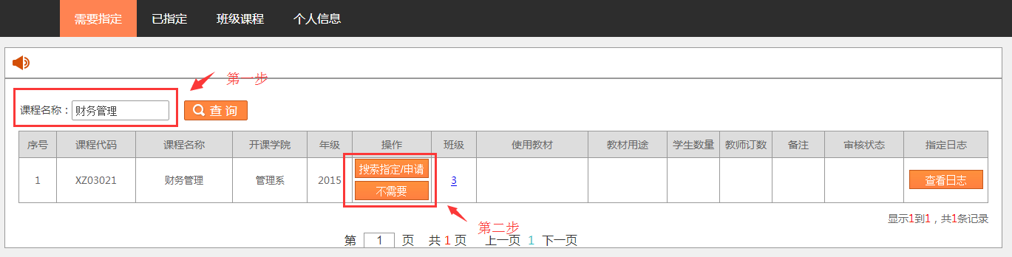

**3、搜索指定教材**

点击“需要指定”→“搜索指定/申请”→“搜索教材”，进入选择教材页面，选择好教材书后点击“提交指定”，即可选择该教材书为指定的教科书，如图所示：

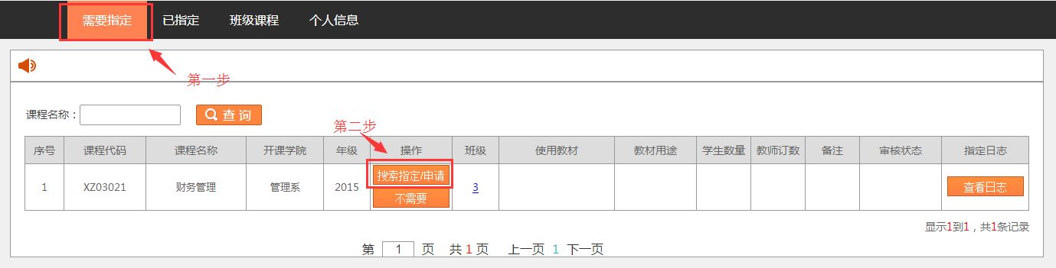

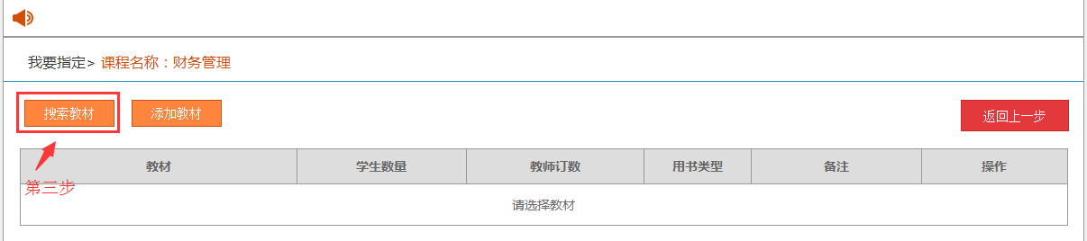

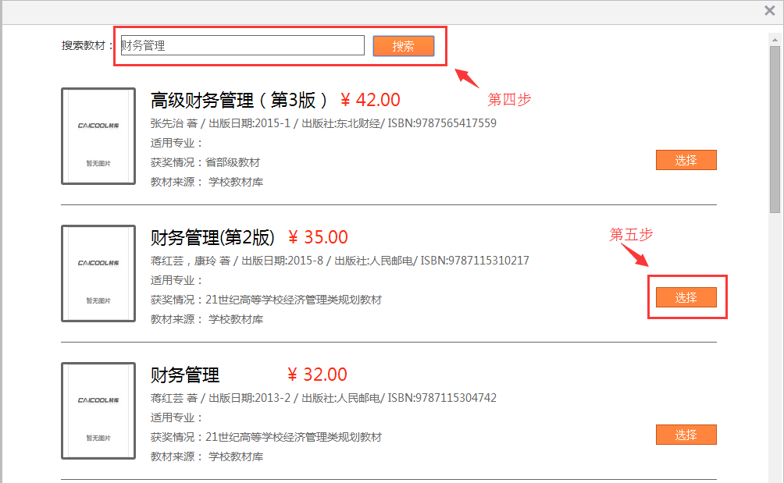

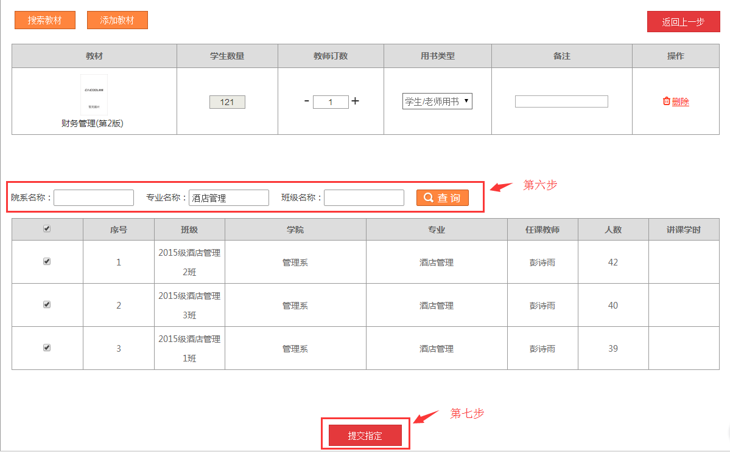

**说明：**用书类型的选择

点击“用书类型”下拉按钮，可显示三种类型，教师可根据需要来选择用书的类型。如图所示：

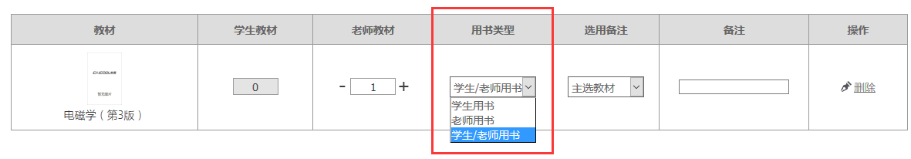

* 学生用书：显示学生用书的数量，教师用书为零。
* 教师用书：显示教师的用书数量，学生用书为零。
* 学生/教师用书：包含学生用书的数量及教师用书的数量。

**4、添加教材或讲义**

点击“需要指定”→“搜索指定/申请”→“添加教材”，进入自主添加教材或讲义页面，填写教材信息后点击“确定”→“提交指定”，即可选择该教材或讲义为指定的教材，如图所示：



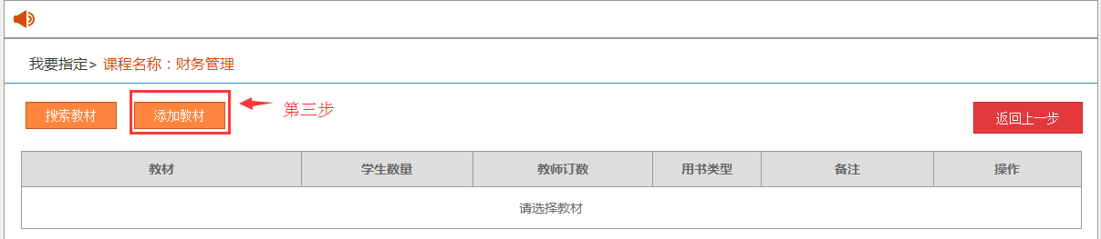

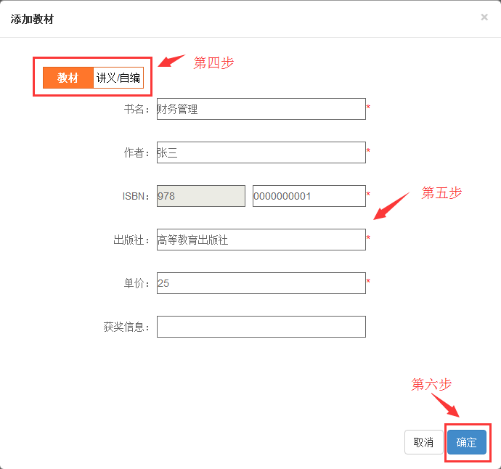

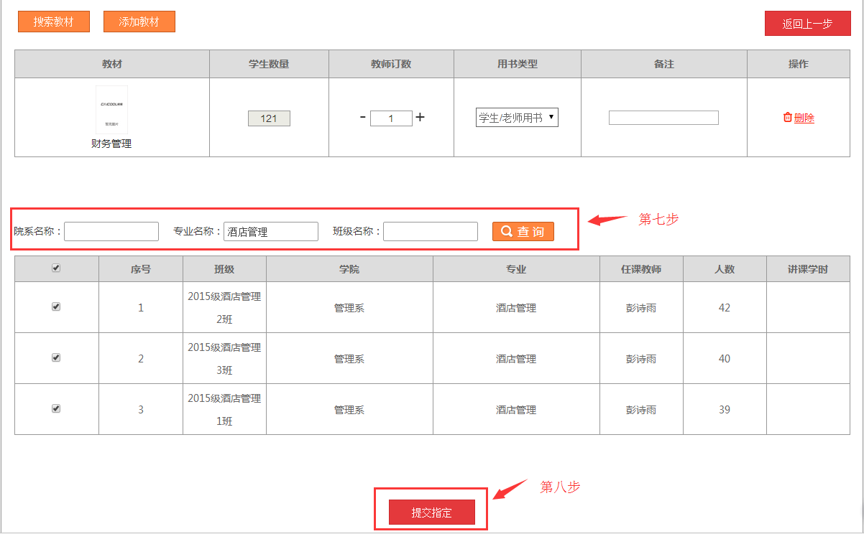

**5、重新指定教材**

如教师对选择的教材不满意，分两种情况，**第一：**如审核状态是审核中或已审核，则不能重新指定（可联系教材科处理）；**第二：**如审核状态是未审核，可点击“撤销”→“搜索指定/申请”→“搜索教材”，进入重新搜索选择教材页面，选好后，点击“提交指定“即成功重新指定教材，如图所示：

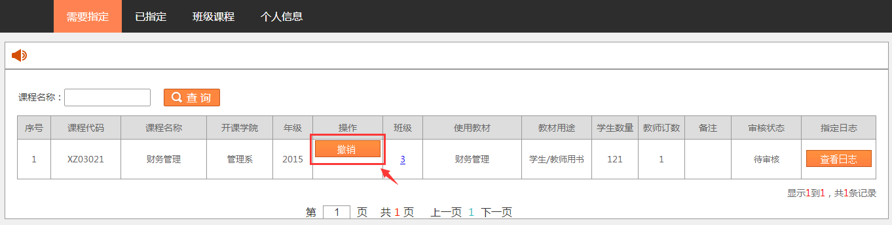

**6、不需要指定教材**

如该课程不需要指定教材，请在指定教材页面，点击“不需要”，如图所示：

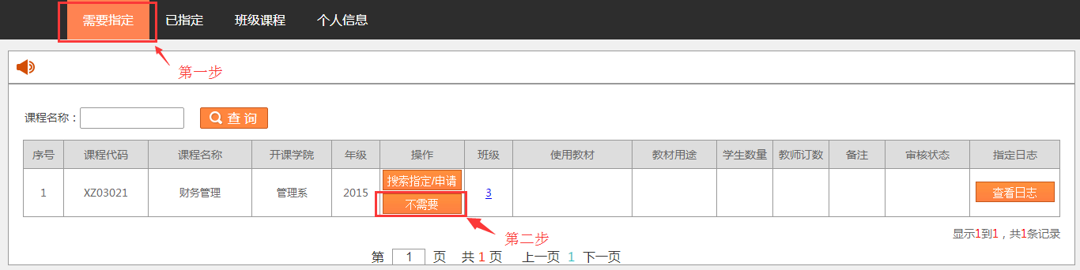

**教材审核操作演示**

打开浏览器，输入网址：[www.caicool.cn](http://www.caicool.cn)，登录账号、密码，即可进入指定教材进度表的页面，界面会展示目前各系各科指定教材的情况.如图所示：

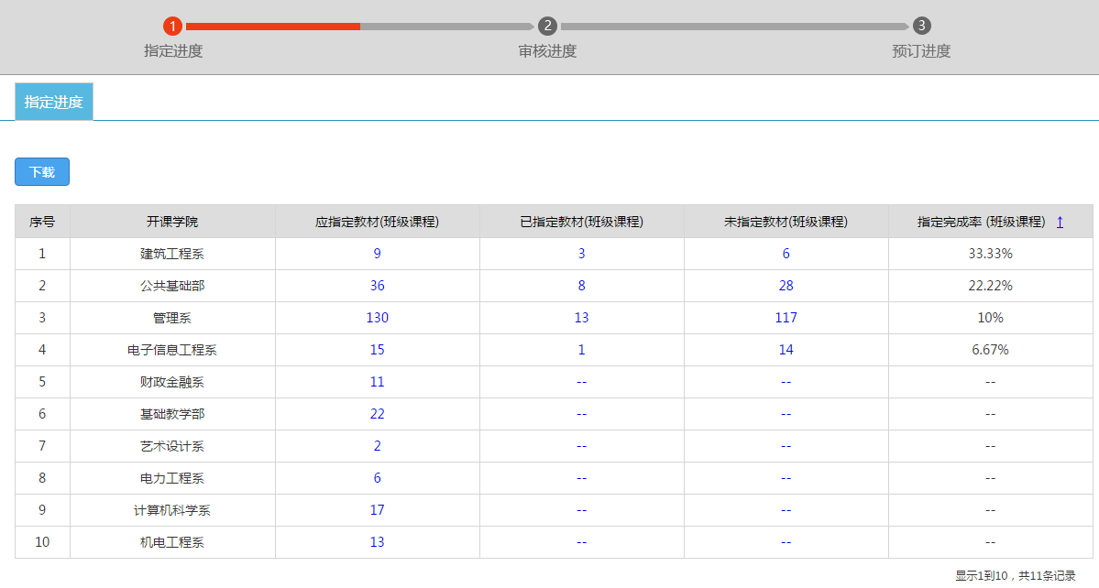

**1.教材审核**

点击菜单栏中的“教材征订管理”→“教材审核”查看审核教材信息，如同意选用该教材，点击“审核”，状态即显示为“审核中”;不同意指定该教科书，选择“驳回”，填写驳回原因，状态即显示为“驳回”，如图所示：

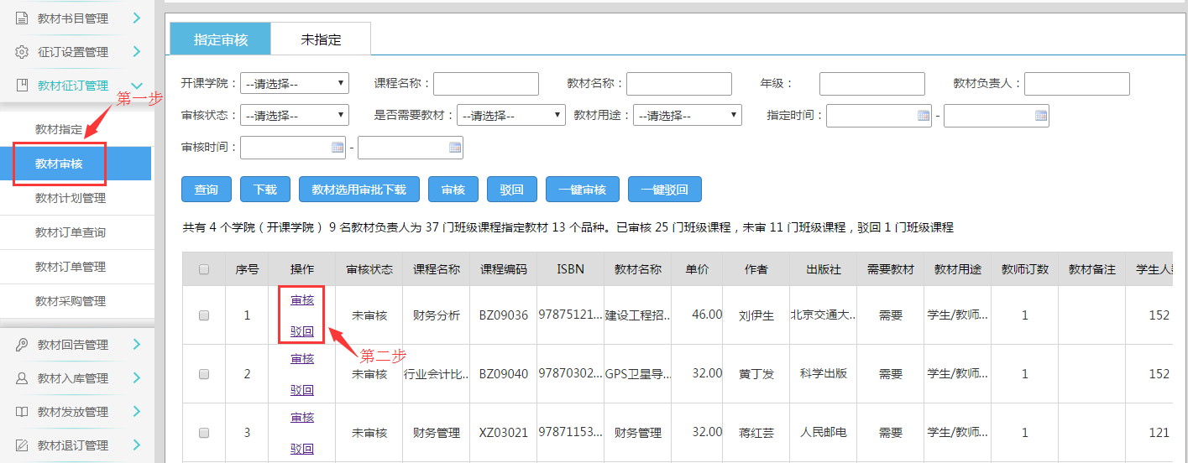

**2.批量审核/驳回教材**

同时勾选多项需要审核的教材，点击“审核”或“驳回”，即可批量审核/驳回教材，如图所示：

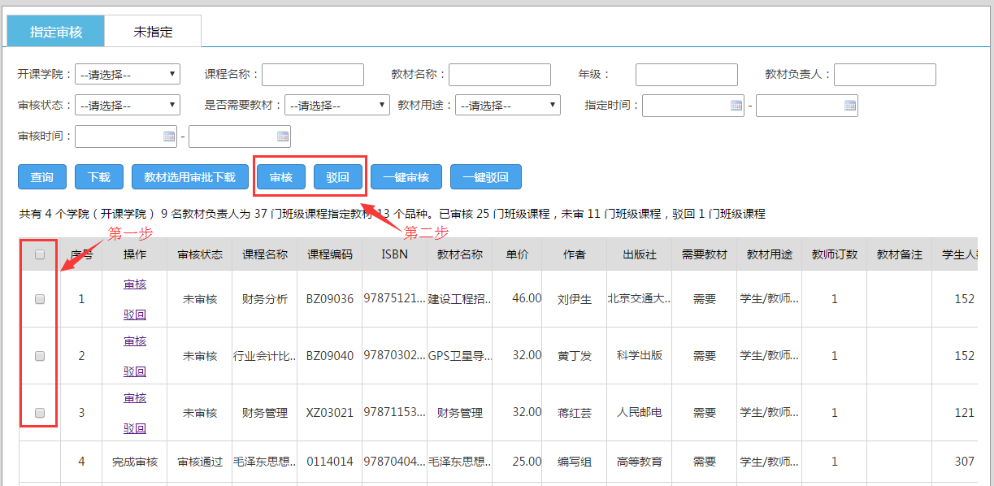

**3.一键审核**

点击“一件审核”“一键驳回”即可对全部需要审核的教材信息进行“审核”或“驳回”

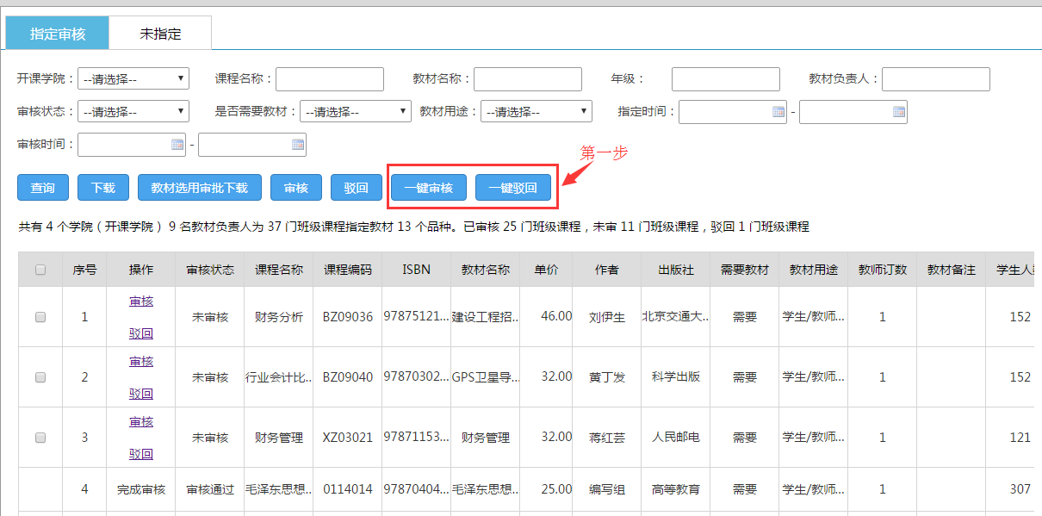

**、**

**4.未指定教材信息查询**

点击菜单栏中的“教材征订管理”→“教材审核”→“未指定”，即可查看和下载未指定教材数据

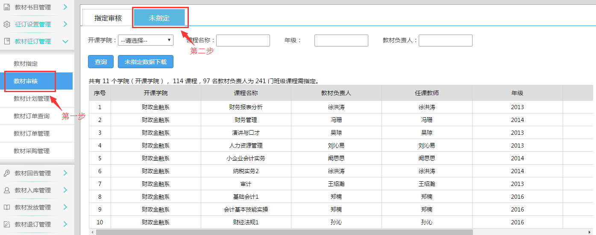

**5.订单查询、下载**

点击菜单栏中的“教材征订管理”→“教材订单查询”，可按学生、班级、教材、课程多种我维度查看所有已审核通过的学生订单，可根据学号、学生姓名、所在学期、学院、支付状态进行查询、下载，如图所示：

